专题分层训练(四) 不等式
A级·基础巩固
一、选择题
1．若不等式mx²＋2x＋1>0的解集为(－∞，－2)∪(－，＋∞)，则m＝( )
A. B.
C. D.
解析 由已知可得－2，－为方程mx²＋2x＋1＝0的两根，故解得m＝.
答案 C
2．若a>b>0，c<d<0，则一定有( )
A.> B.<
C.> D.<
解析 由c<d<0⇒<<0⇒－>－>0，又a>b>0，故由不等式性质，得－>－>0，所以<.
答案 D
3．(2015·天津卷)设变量x，y满足约束条件则目标函数z＝x＋6y的最大值为( )
A．3 B．4
C．18 D．40
解析 作出不等式组表示的可行域如图阴影部分所示，目标函数z＝x＋6y，即y＝－x＋z，过直线x－y＋3＝0与直线2x＋y－3＝0的交点(0,3)时目标函数取得最大值，z的最大值为18.
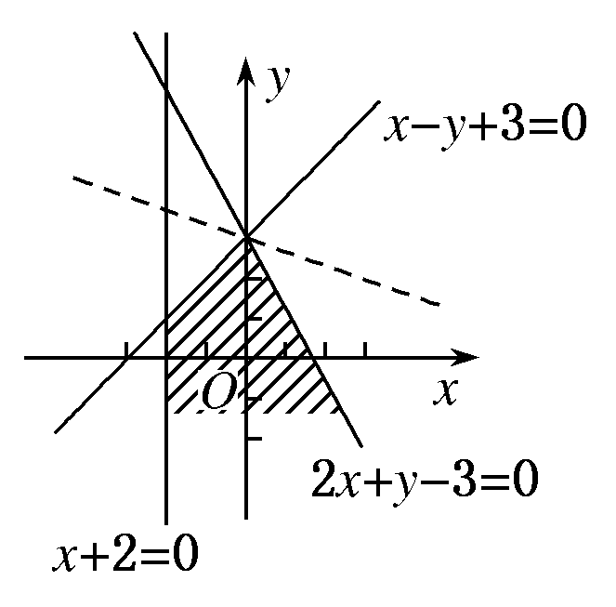
答案 C
4．(2015·陕西卷)设f(x)＝lnx,0<a<b，若p＝f()，q＝f()，r＝(f(a)＋f(b))，则下列关系式中正确的是( )
A．q＝r<p B．p＝r<q
C．q＝r>p D．p＝r>q
解析 ∵f(x)＝lnx，∴p＝ln＝(lna＋lnb)＝r，又∵0<a<b，∴>，
∴q＝ln>ln＝p，
故p＝r<q.
答案 B
5．(2015·陕西卷)某企业生产甲、乙两种产品均需用A，B两种原料．已知生产1吨每种产品所需原料及每天原料的可用限额如表所示．如果生产1吨甲、乙产品可获利润分别为3万元、4万元，则该企业每天可获得最大利润为( )
 | 甲 | 乙 | 原料限额
A(吨) | 3 | 2 | 12
B(吨) | 1 | 2 | 8
A.12万元 B．16万元
C．17万元 D．18万元
解析 设生产甲、乙产品分别为x、y吨，每天获利z万元，则z＝3x＋4y，作出可行域，如图中四边形OABC所示．平移直线3x＋4y＝0知，z＝3x＋4y在点B(2,3)处取得最大值，即z_{max}＝3×2＋4×3＝18(万元)．
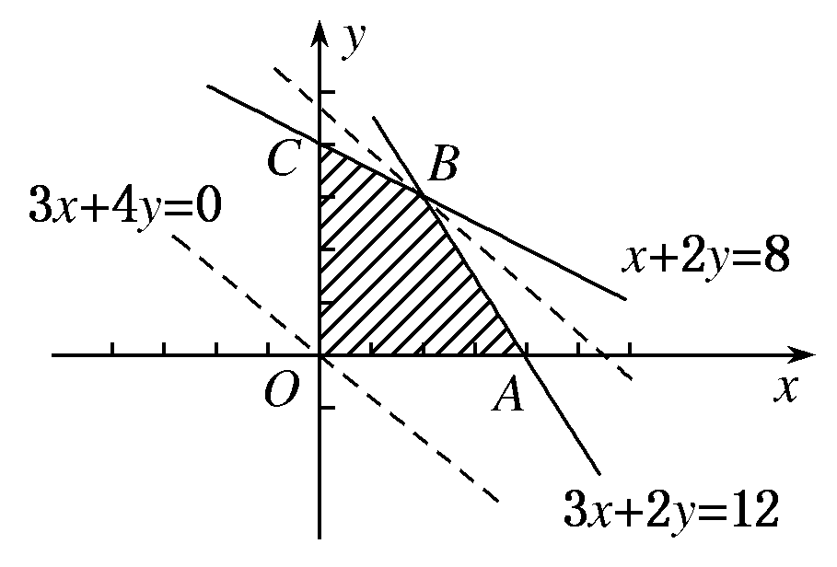
答案 D
6．(2014·全国卷Ⅰ)设x，y满足约束条件且z＝x＋ay的最小值为7，则a＝( )
A．－5 B．3
C．－5或3 D．5或－3
解析 方法一：联立方程
解得代入x＋ay＝7中，
解得a＝3或－5，
当a＝－5时，z＝x＋ay的最大值是7；
当a＝3时，z＝x＋ay的最小值是7，故选B.
方法二：先画出可行域，然后根据图形结合选项求解．
当a＝－5时，作出不等式组表示的可行域，如图(1)阴影部分．
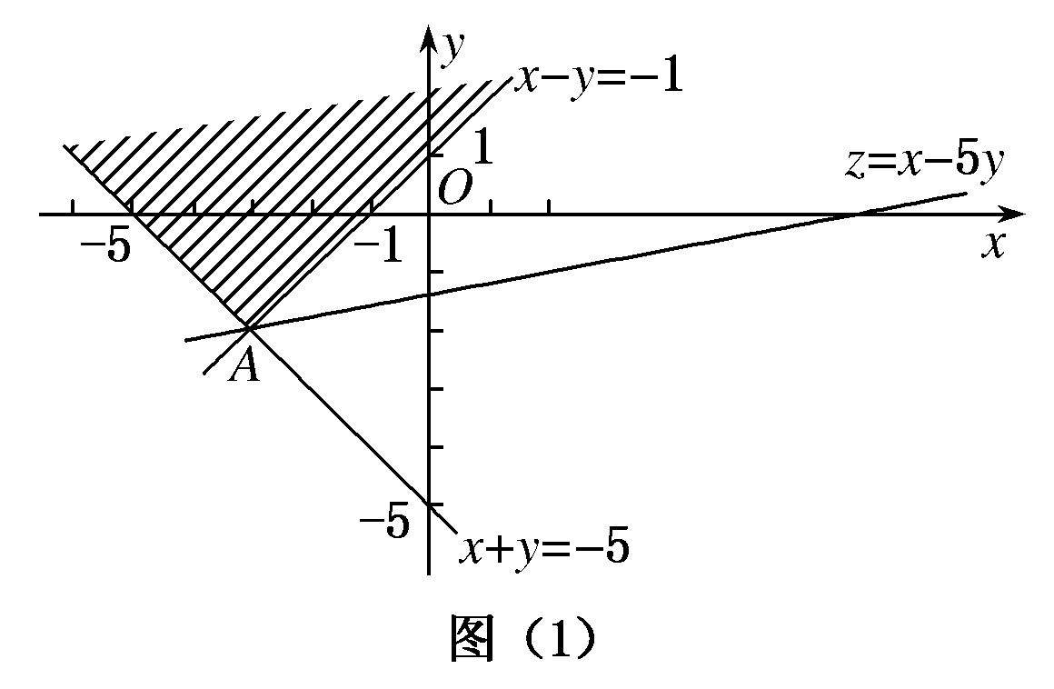
由得交点A(－3，－2)，
则目标函数z＝x－5y过A点时取得最大值．
z_{max}＝－3－5×(－2)＝7，不满足题意，排除A，C选项．
当a＝3时，作出不等式组表示的可行域，如图(2)阴影部分．
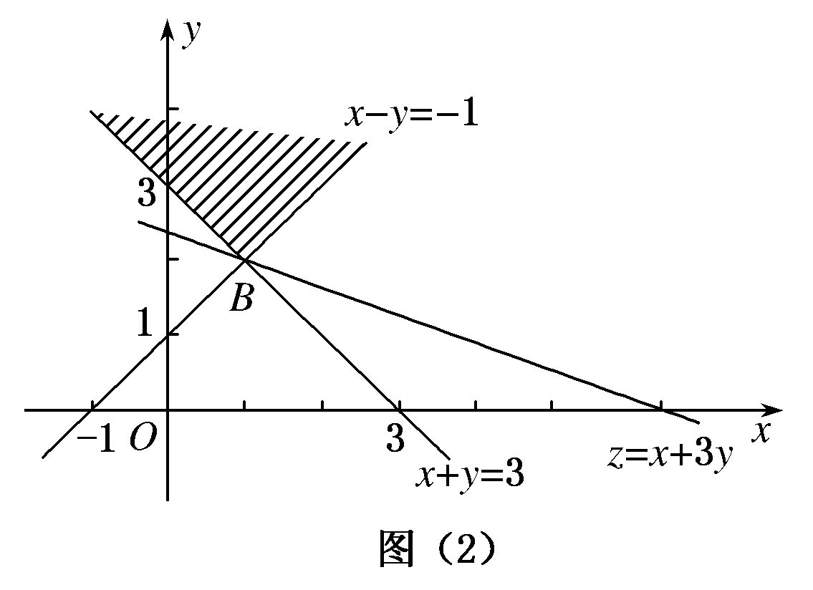
由得交点B(1,2)，则目标函数z＝x＋3y过B点时取得最小值，z_{min}＝1＋3×2＝7，满足题意．
答案 B
二、填空题
7．(2015·江苏卷)不等式2 x²－x <4的解集为________．
解析 由2x²－x<4＝2²，可得x²－x<2，即(x＋1)(x－2)<0，解得－1<x<2.
答案 (－1,2)
8．(2015·全国卷Ⅱ)若x，y满足约束条件则z＝x＋y的最大值为________．
解析 由题意，作出可行域如图，可得可行域三个顶点分别为(0,1)，(－2，－1)，(1，)，易判断目标函数z＝x＋y在(1，)点处取得最大值，(x＋y)_{max}＝.
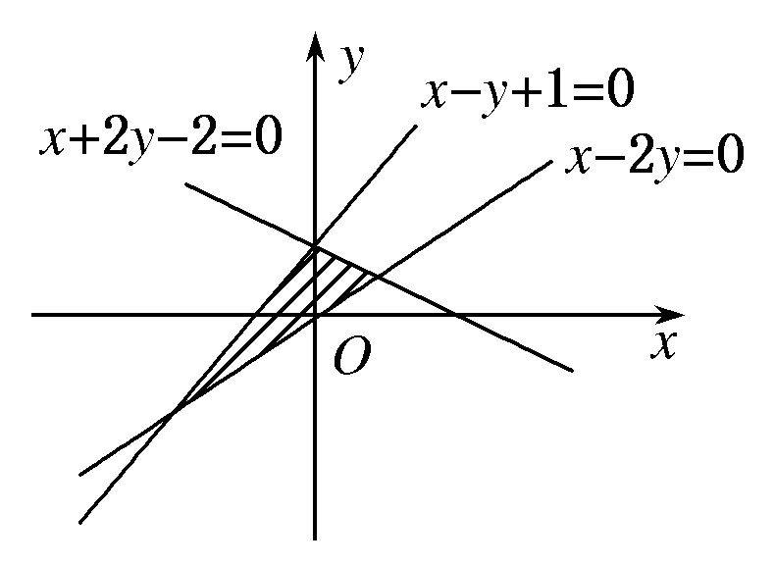
答案
9．已知x>0，y>0，x＋y＋3＝xy，且不等式(x＋y)²－a(x＋y)＋1≥0恒成立，则实数a的取值范围是________．
解析 要使(x＋y)²－a(x＋y)＋1≥0恒成立，则有(x＋y)²＋1≥a(x＋y)，即a≤(x＋y)＋恒成立．由x＋y＋3＝xy，得x＋y＋3＝xy≤()²，即(x＋y)²－4(x＋y)－12≥0，解得x＋y≥6或x＋y≤－2(舍去)．设t＝x＋y，则t≥6，(x＋y)＋＝t＋.设f(t)＝t＋，则在t≥6时，f(t)单调递增，所以f(t)＝t＋的最小值为6＋＝，所以a≤，即实数a的取值范围是(－∞，].
答案 (－∞，].
三、解答题
10．已知函数f(x)＝.
(1)若f(x)>k的解集为{x|x<－3，或x>－2}，求k的值；
(2)对任意x>0，f(x)≤t恒成立，求t的取值范围．
解 (1)f(x)>k⇔kx²－2x＋6k<0.
由已知{x|x<－3，或x>－2}是其解集，
得kx²－2x＋6k＝0的两根是－3，－2.
由根与系数的关系可知(－2)＋(－3)＝，即k＝－.
(2)因为x>0，f(x)＝＝≤＝，
当且仅当x＝时取等号．
由已知f(x)≤t对任意x>0恒成立，故t≥，
即t的取值范围是[，＋∞).
11．(2015·湖南卷)设a>0，b>0，且a＋b＝＋，证明：
(1)a＋b≥2；
(2)a²＋a<2与b²＋b<2不可能同时成立．
证明 由a＋b＝＋＝，a>0，b>0，得ab＝1.
(1)由基本不等式及ab＝1，有a＋b≥2＝2，
即a＋b≥2.(利用基本不等式)
(2)假设a²＋a<2与b²＋b<2同时成立，则由a²＋a<2及a>0得0<a<1；同理，0<b<1(解一元二次不等式)，从而ab<1(利用不等式的性质)，这与ab＝1矛盾．故a²＋a<2与b²＋b<2不可能同时成立．
B级·能力提升
1．关于x的不等式x²－2ax－8a²<0(a>0)的解集为(x₁，x₂)，且x₂－x₁＝15，则a＝( )
A. B.
C. D.
解析 由条件知x₁，x₂为方程x²－2ax－8a²＝0的两根，则x₁＋x₂＝2a，x₁x₂＝－8a²，故(x₂－x₁)²＝(x₁＋x₂)²－4x₁x₂＝(2a)²－4×(－8a²)＝36a²＝15²，得a＝.
答案 A
2．若关于x的不等式x²＋ax－2>0在区间[1,5]上有解，则实数a的取值范围为( )
A．(－，＋∞) B．[－，1]
C．(1，＋∞) D．(－∞，－1)
解析 问题等价转化为不等式ax>2－x²在区间[1,5]上有解，即不等式a>－x在区间[1,5]上有解，令f(x)＝－x，则有a>f(x)_{min}，而函数f(x)在区间[1,5]上单调递减，故函数f(x)在x＝5处取得最小值，即f(x)_{min}＝f(5)＝－5＝－，∴a>－.
答案 A
3．(2015·浙江卷)若实数x，y满足x²＋y²≤1，则|2x＋y－2|＋|6－x－3y|的最小值是________．
解析 把y＝2－2x代入x²＋y²＝1可得5x²－8x＋3＝0，解得x＝或x＝1，可得点(，)、(1,0)，当y≥2－2x时，目标函数z＝|2x＋y－2|＋|6－x－3y|＝2x＋y－2＋6－x－3y＝x－2y＋4，过点，时取得最小值，最小值为3；当y≤2－2x时，目标函数z＝|2x＋y－2|＋|6－x－3y|＝－(2x＋y－2)＋6－x－3y＝－3x－4y＋8，此时过点(，)时取得最小值为3；综合可得最小值为3.
答案 3
4．已知函数f(x)＝x³＋x²－2ax－3，g(a)＝a³＋5a－7.
(1)当a＝1时，求函数f(x)的单调递增区间；
(2)若函数f(x)在区间[－2,0]上不单调，且x∈[－2，0]时，不等式f(x)<g(a)恒成立，求实数a的取值范围．
解 (1)当a＝1时，f(x)＝x³－x²－2x－3，定义域为R，f′(x)＝x²－x－2＝(x－2)(x＋1)．
令f′(x)>0，得x<－1或x>2.
∴函数f(x)的单调递增区间是(－∞，－1)，(2，＋∞)．
(2)f′(x)＝x²＋(a－2)x－2a＝(x＋a)(x－2)．
令f′(x)＝0，得x＝2或x＝－a.
∵函数f(x)在区间[－2,0]上不单调，
∴－a∈(－2,0)，即0<a<2.
又∵函数在(－2，－a)上，f′(x)>0，在(－a,0)上，f′(x)<0，当x变化时，f′(x)与f(x)的变化情况如下表：
x | －2 | (－2，－a) | －a | (－a,0) | 0
f′(x) |  | ＋ | 0 | －
f(x) | f(－2) |  | 极大值 |  | f(0)
∴f(x)在[－2,0]上有唯一的极大值点x＝－a.
∴f(x)在[－2,0]上的最大值为f(－a)．
∵当x∈[－2,0]时，不等式f(x)<g(a)恒成立，等价于f(－a)<g(a)，
∴－a³＋·a²＋2a²－3<a³＋5a－7.
∴a³＋a²－3<a³＋5a－7.
∴a²－5a＋4<0，解得1<a<4.

综上所述，a的取值范围是(1,2)．

